Тематическая площадка
«Этот чудесный ритм»

Присутствовало: 43 человека

Бобина А.Г. (МДОАУ № 113)
«Этапы развития пластичности и ритмопластики у детей старшего дошкольного возраста»

Целью моей работы является психофизическое развитие ребенка, формирование средствами музыки ритмичных движений, разнообразных умений, способностей, коммуникативных качеств.

Задачи:
1. Развитие двигательных качеств и умений:
-ловкость, точность, координация движений,
-гибкость и пластичность,
-правильная осанка, красивая походка,
-ориентировка в пространстве,
2. Развитие и тренировка психических процессов:
-умение выражать эмоции в мимике и пантомимике,
-воспитание внимания, воли, памяти, мышления;
- развитие творческого воображения дошкольников.
3. Воспитание умения согласовывать ритм движений с музыкальным сопровождением, грациозно выполнять знакомые физические упражнения под музыку.
Процесс организации музыкального развития детей дошкольного возраста посредством ритмопластики должен быть организован поэтапно:
I этап – организация развивающей среды: заключается создании музыкальной зоны для слушания музыки, которая должна содержать, магнитофон, музыкальный центр, проектор с экраном, ноутбук, портреты известных композиторов, книги музыковедческого характера, доступные детям хорошо иллюстрированные детские книги, могут быть также иллюстрации музыкальным произведениям, репродукции картин.
Мною был разработан лепбук «В мире танца», который поможет детям закрепить и систематизировать представления о связи музыки и движения, о важной роли музыкально-ритмичных движениях в жизни человека.
После организации музыкальной зоны или уголка музыки необходимо познакомить воспитанников с материалами и содержанием музыкального уголка.
II этап – накопление у детей музыкально-слухового опыта, его расширение и обогащение, а также – практических умений в ритмопластической деятельности; активизации творческого воображения. Осуществляется данная работа в определенной логике. Приемы, используемые на этапе накопления музыкально-слухового опыта:
III этап – самостоятельная продуктивная деятельность детей.
Детям предлагаются творческие задания, способствующие развитию умения выражать свои музыкальные впечатления, свое отношение к эмоционально-образному содержанию музыкального произведения в творческой, художественной, исполнительской деятельности (пластика, рисунок, оркестровка и т.д.). Например: «Нарисуй музыкальную сказку», «Я танцую музыку», «Ожившие картинки», и др.
Работа на заключительном этапе осуществляется в форме интегрированных музыкально-изобразительных ритмопластических занятий. На данном этапе предполагается организация восприятия музыки, после чего дети смогут выразить свои фантазии в ритмопластической деятельности. В ходе занятия детям предлагается рассказать «интересные истории», которые они услышали при восприятии музыки.
В ритмопластике объективно сочетаются два очень важных фактора: с одной стороны, дети включаются в практическую деятельность, развиваются физически, привыкают самостоятельно действовать; с другой стороны — получают моральное и эстетическое удовлетворение от этой деятельности, углубляют познания окружающей их среды.
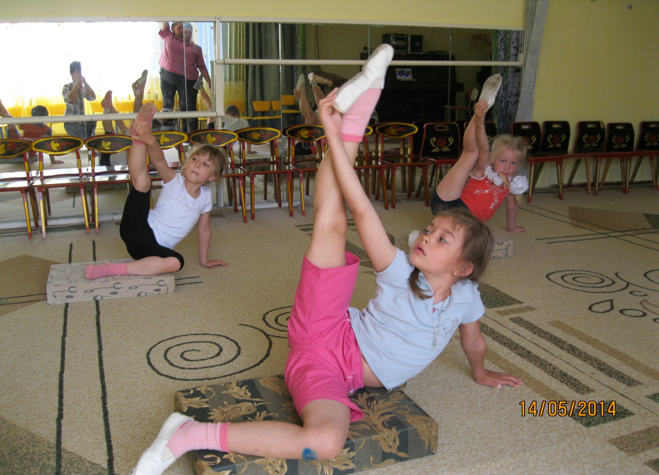
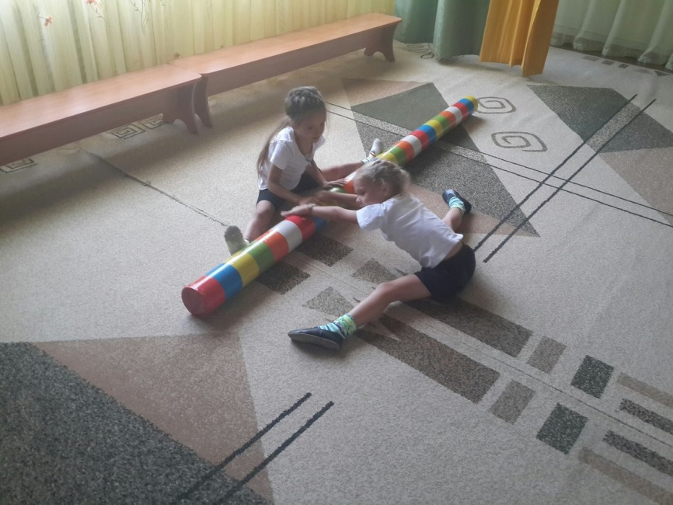

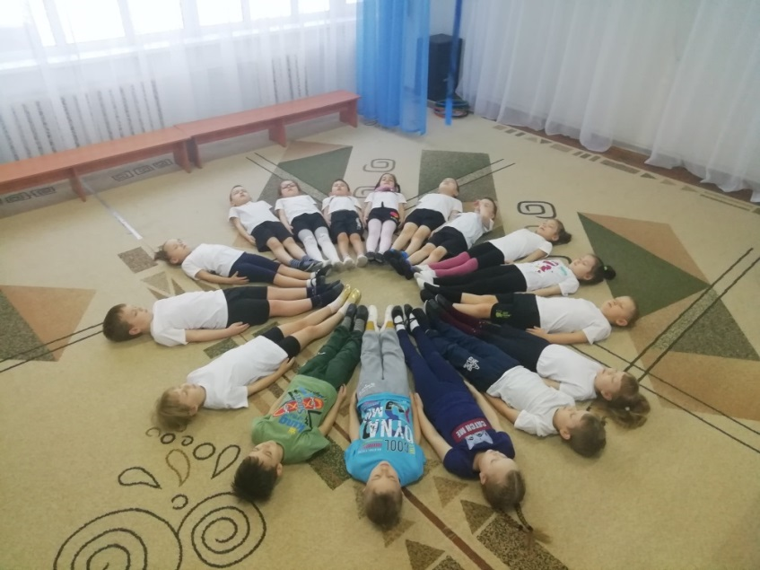

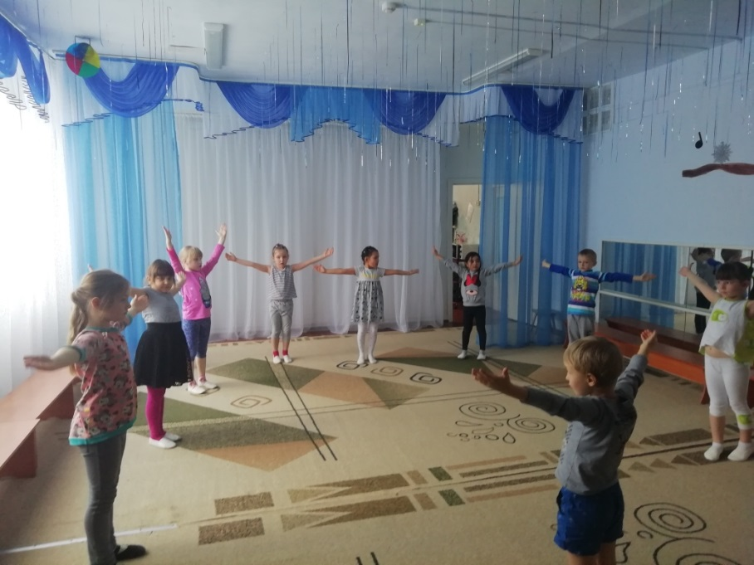

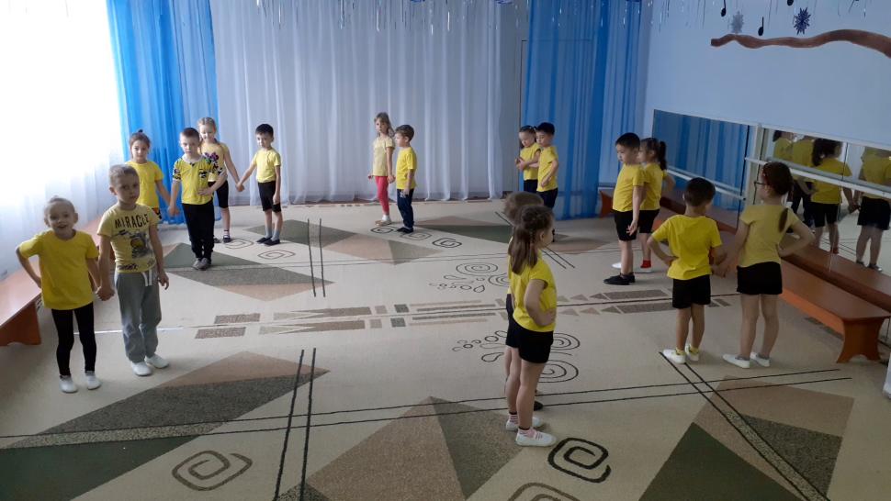

Котельникова Н. В. (СОШ № 26)
«Развитие чувства ритма у детей дошкольного возраста в различных видах музыкальной деятельности»

Ведущим направлением моей деятельности стало развитие чувства ритма у детей старшего дошкольного возраста в различных видах музыкальной деятельности.
Цель работы – формирование чувства ритма у детей старшего дошкольного возраста в разных видах деятельности посредством музыкальных игр и упражнений.
Для реализации цели выделила задачи:
- создать условия, обеспечивающие развитие музыкально–ритмических способностей ребёнка;
- научить детей ощущать в музыке ритмическую выразительность и передавать ее в движениях;
- совершенствовать формы и методы работы, развивающие метроритмические навыки, творческую активность в процессе использования музыкальных игр;
- развивать умение соотносить ритм движений с ритмом музыки;
- формировать умение исполнять простые ритмические рисунки на детских шумовых и музыкальных инструментах;
- побуждать детей в процессе слушания музыки к вокальным, пластическим и инструментальным музыкально-ритмическим импровизациям;
- воспитывать интерес к музыкально – ритмической деятельности.

Формирование чувства ритма у дошкольников - одна из наиболее важных задач музыкальной педагогики, и в то же время - одна из наиболее сложных. Решение этой задачи успешно реализуется во всех видах музыкальной деятельности в дошкольном образовательном учреждении:
- в пении (когда мы просим ребенка прохлопать, протопать ритмический рисунок песни);
- в слушании музыки (т.н. «активное» слушание);
- в музыкально-ритмических движениях (где особенно важно слышать чередование сильных и слабых долей в музыке для передачи музыкального образа и характера музыки в движении);
- в игре на детских музыкальных инструментах (здесь очень важно слышать и чувствовать ритм мелодии, чтобы уметь согласовать свою игру на инструменте и игрой других ребят, уметь поддержать темпо-ритм, не ускорять и не замедлять музыку);
- в музыкально-дидактических играх.

Хочется отметить положительную динамику в развитии у детей чувства ритма, что благотворно сказывается на всех видах музыкальной деятельности. Воспитанники активные участники городских конкурсов, благотворительных мероприятий, а так же мероприятий, проводимых в нашей организации для ветеранов, пожилых людей, выпускников нашей школы.

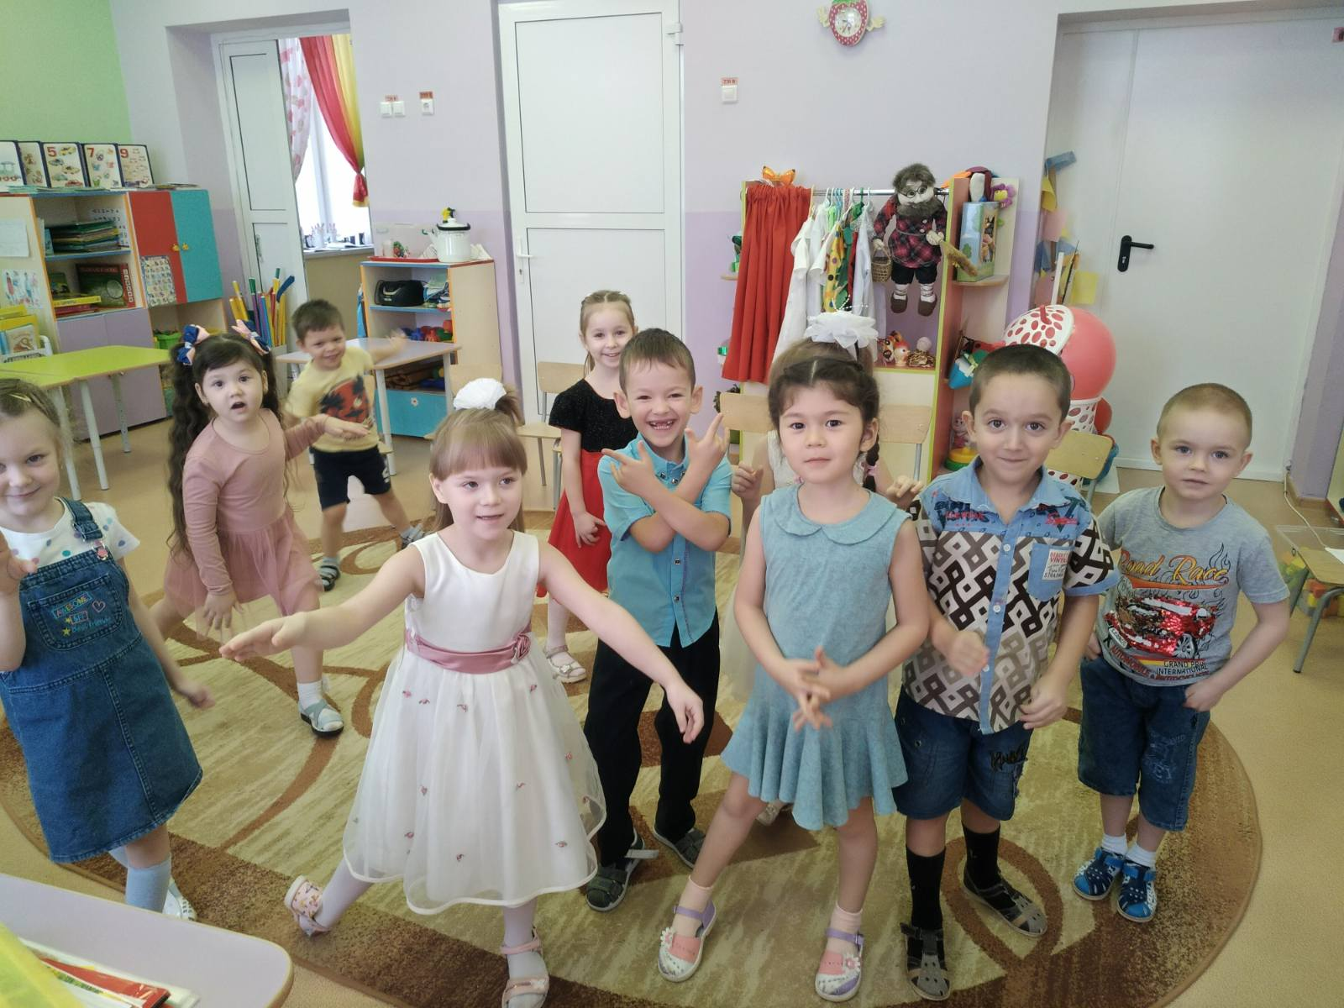

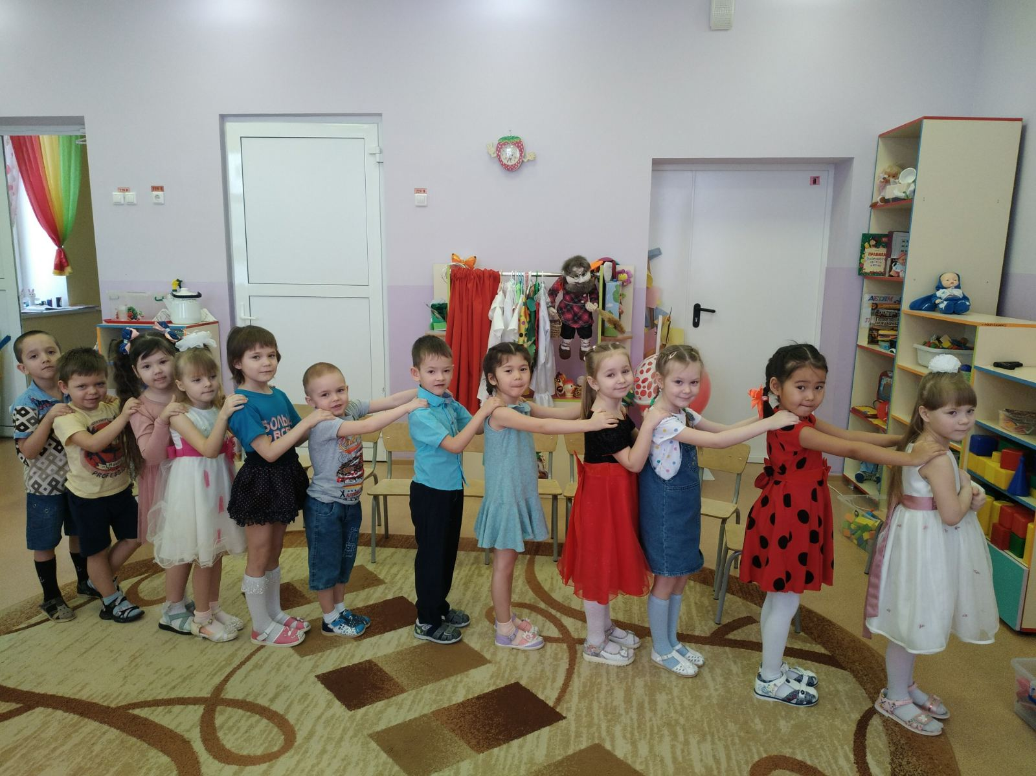
Поспелова В. Е.(МДОАУ № 48)
«Развитие чувства ритма у детей дошкольного возраста»

Развитие музыкально-ритмических способностей у детей – одна из актуальных задач музыкального руководителя детского сада. К тому же это одна из самых сложных задач, требующих от нас педагогов высокого профессионализма. Игра на детских музыкальных инструментах – это не только яркий и зрелищный номер в подготовке к праздникам, но и инструмент в руках опытного педагога для развития музыкально-ритмических способностей у дошкольников в соответствии с их возможностями. Поэтому проблема формирования чувства ритма с помощью элементарного музицирования и движения под музыку в дошкольном возрасте очень актуальна. А еще она связана с поиском новых путей эстетического воспитания ребёнка средствами музыки через наиболее активные виды музыкальной деятельности. Новизна опыта состоит в принципиально новом комплексном подходе к музыкальной деятельности, заключающемся в формировании чувства ритма, слуха, эмоциональной отзывчивости на музыку путем синтеза музыки, речи и движения, раскрытия творческой индивидуальности ребенка и предоставление ему возможности развития творческого потенциала в музыкальной деятельности.
Работая над развитием чувства ритма у детей, я перед собой ставлю такие задачи:
- Воспитывать у ребёнка интереса к миру музыки, элементарному музыкальному анализу.
- Развивать у детей музыкально – ритмический слух, чувство ритма.
- Формировать основы музыкальной грамоты.
- Обогащать музыкальный опыт детей.
- Активизировать эмоциональные реакции детей на музыку.
- Развивать исполнительские умения и творческие способности.
Развивать чувство музыкального ритма нужно с помощью:
- Музыкально-ритмических движений
- Игр с предметами
- Игр с карточками
- Игры на музыкальных инструментах
- Ритмических игр со словами
- Игры с ритмом в стихах
- Игр с картинками

У ребенка активизируется мелкая и крупная моторика, развивается эмоциональная составляющая психологического комфорта, развиваются коммуникативные навыки и социализация ребенка, а также творческие способности и интерес к импровизации и самостоятельной музыкальной деятельности.

